Федеральное государственное образовательное бюджетное учреждение высшего образования
«Финансовый университет при Правительстве Российской Федерации»
(Финансовый университет)
Колледж информатики и программирования

Специальность: 10.02.05 Обеспечение информационной безопасности автоматизированных систем

Отчет

ПО учебной практике УП 02.01

ПМ.02 Защита информации в автоматизированных системах программными и программно-аппаратными средствами

Выполнил:
Обучающийся группы 3ОИБАС-1323
Абросимов С.Р.

Руководитель практики:

Крымцева В.П.

Москва - 2026 г.

Тема: Делегирование административных привилегий (Sudoers) и аудит системных событий
Цель работы: Освоить механизм sudo для безопасного управления системой и настроить аудит для фиксации критических действий пользователей.
Этап 6: Делегирование прав через файл Sudoers
Разрешим пользователю ivanov_p только управлять службами и просматривать логи.
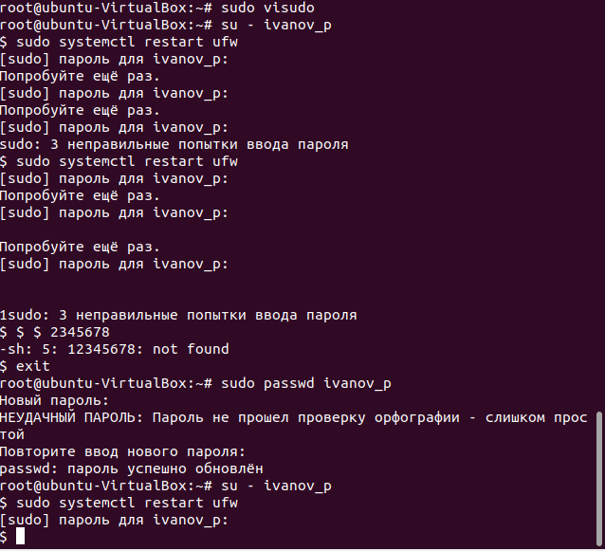
1. Создание правила:
Введите команду: sudo visudo
(Никогда не редактируйте /etc/sudoers обычным редактором, visudo проверяет файл на ошибки перед сохранением).
2. Добавление записи:
В конец файла добавьте строку:
ivanov_p ALL=(ALL) /usr/bin/systemctl, /usr/bin/journalctl
3. Объяснение:
• ivanov_p — имя пользователя.
• ALL=(ALL) — на всех хостах от имени любого пользователя.
• /usr/bin/... — точные пути к командам, которые ему разрешены.
4. Проверка:
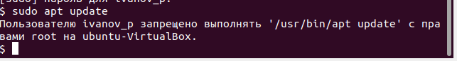
Зайдите под ivanov_p и попробуйте:
sudo systemctl restart ufw — должно сработать.
sudo apt update — система должна отказать (команда не разрешена).
Этап 7: Настройка расширенного аудита (Auditd)
Межсетевой экран ловит сетевые пакеты, а служба auditd ловит действия внутри системы (кто открыл файл, кто сменил права).
1. Установка службы:
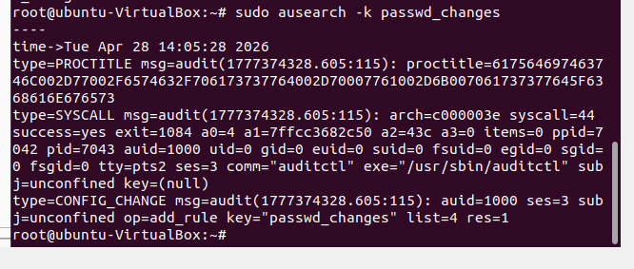
sudo apt install auditd audispd-plugins -y
2. Настройка наблюдения за важным файлом:
Допустим, нам нужно знать, если кто-то пытается изменить файл паролей.
sudo auditctl -w /etc/passwd -p wa -k passwd_changes
• -w — watch (следить за файлом).
• -p wa — отслеживать write (запись) и attribute (смену прав).
• -k — ключевое слово для поиска в логах.
Этап 8: Анализ логов аудита
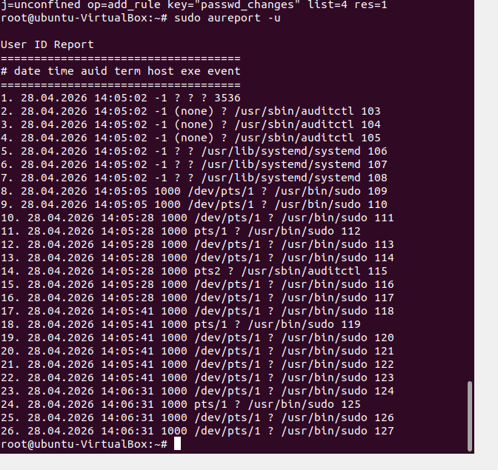Теперь нужно проверить, как система зафиксировала действие.
1. Имитация действия:
Попробуйте создать нового пользователя или изменить пароль.
2. Поиск в логах:
sudo ausearch -k passwd_changes
3. Чтение отчета:
Команда aureport позволяет увидеть сводную таблицу (кто, когда и какие команды вводил).
sudo aureport -u — отчет по пользователям.
sudo aureport -f — отчет по файлам.
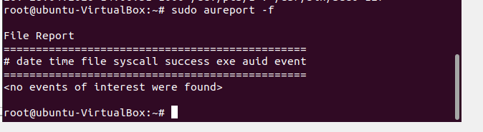
Этап 9: Практическое задание "Поиск нарушителя"

1. Преподаватель (или один студент) под учетной записью root создает "секретный" файл в /root/secret.txt.
2. Студент под своей учеткой должен попытаться прочитать этот файл (получить отказ).
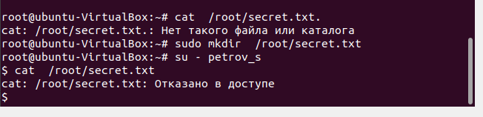
3. Затем студент должен найти в логах аудита запись о своей неудачной попытке.
• Подсказка: используйте sudo ausearch -m AVC,USER_AUTH или ищите по своему имени пользователя.
